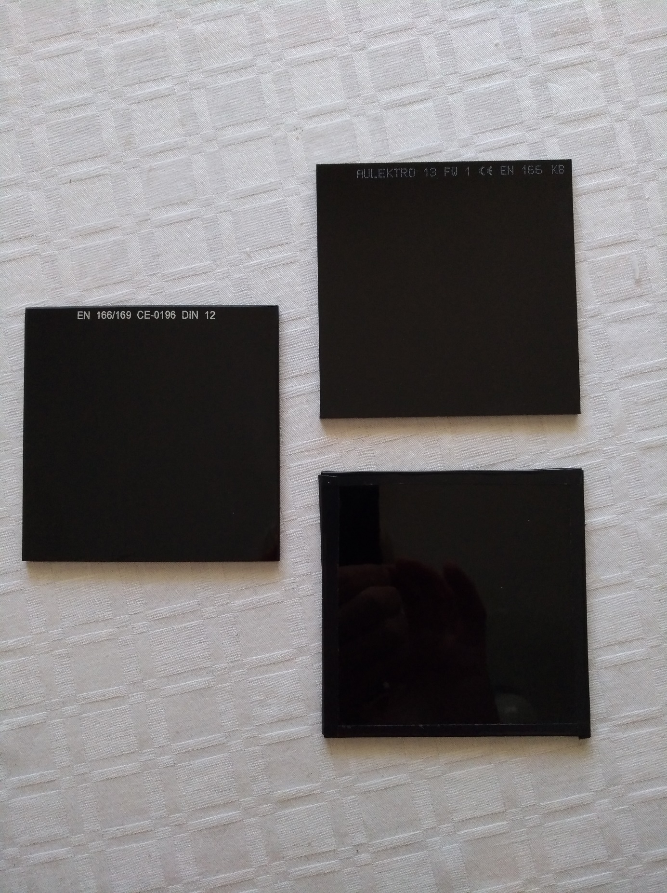
Stekla zaščitne maske za varjenje

